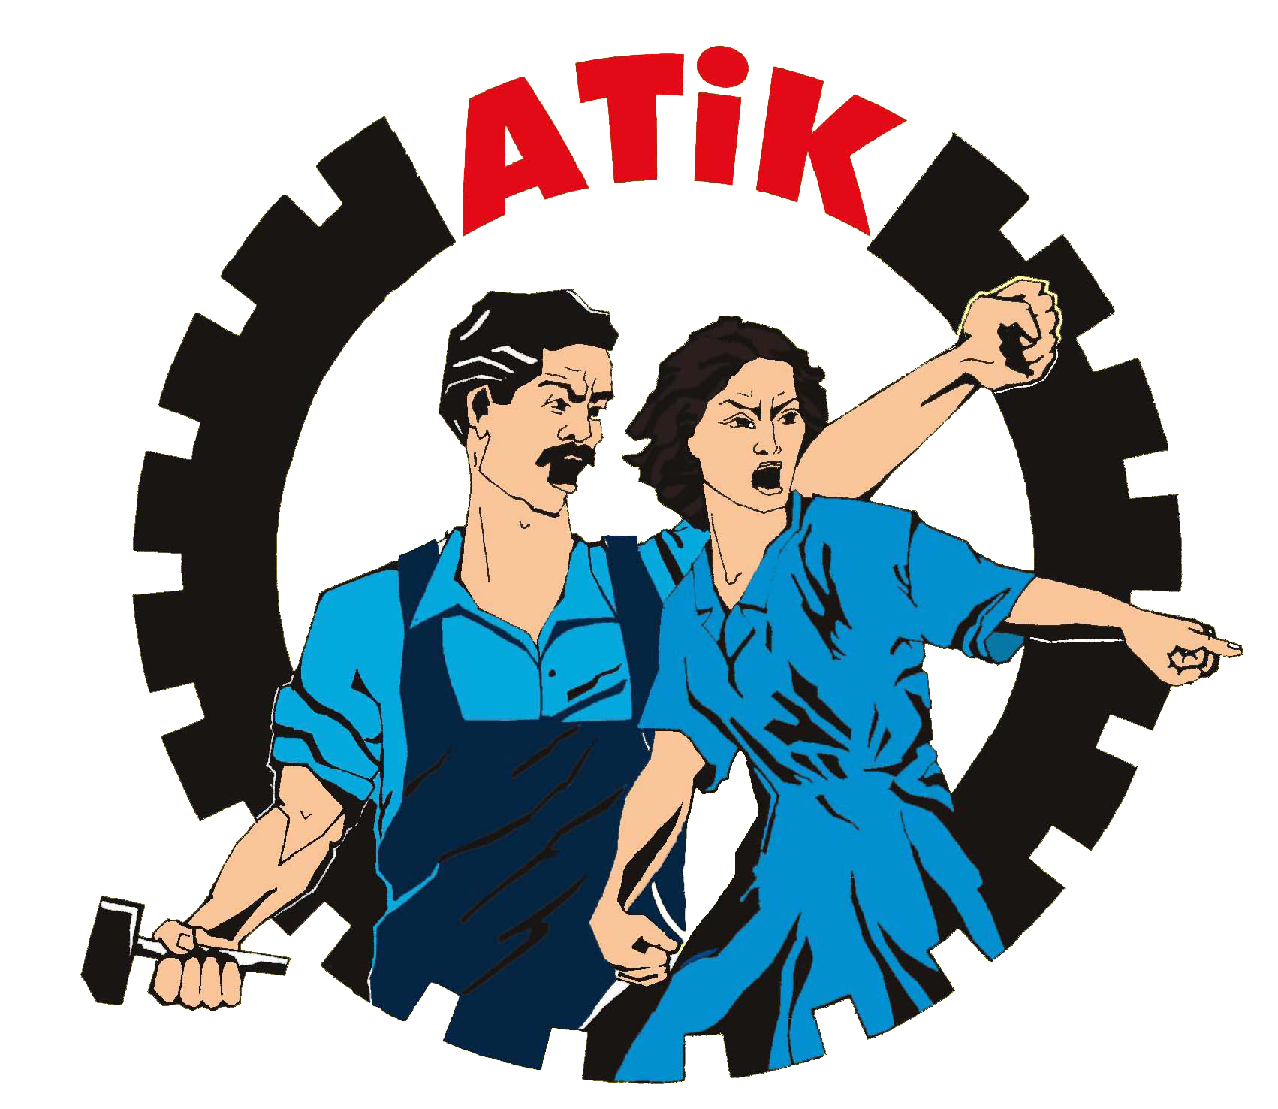

Avrupa Türkiyeli İşçiler Konfederasyonu
Konfederasyona Karker ên ji Tirkîye li Ewropa
Confederation Workers from Turkey in Europe

Confederatie van Arbeiders uit Turkÿe in Europa
Konföderation der Arbeiter aus der Türkei in Europa
La Confédération des Travailleurs de Turque in Europe

www.atik-online.net konsey@atik-online.net 09. 02. 2011

Ayağa Kalkan Halkların Öfkesi Haramilerin Saltanatını Sarsıyor ve Ödünü Patlatıyor! Baskı ve Yoksulluğa Karşı Gelişen Halk İsyanlarını Destekliyoruz!

Ortadoğu kaynıyor. Tunus’u, Cezayir, Mısır, Yemen izledi. Ve bölgeye yayıldı. Kuzey Afrika ve Arap Yarımadası’ndaki bu feodal, faşist diktatörlük yöneticileri cennetlerini yitirmeye başlıyor. Tunus faşist diktatörlüğünün başındaki ülkeden kaçtı. Diğerleri henüz saltanatlarını terk etmiş değil ama öfkeli halkın tepki ve nefesini enselerinde hissediyorlar. Çeşitli manevralarla sokağa dökülen veya kiminde her an dökülebilecek durumda olan halkın öfke ve tepkisini yatıştırmak için çeşitli manevralarla meşguller.
Sadece iktidar saltanatını kaybedenler ve kaybetmekle yüz yüze olanlar korku ve endişe içinde değiller; onların efendileri de bir korku içindedirler. En sadık uşaklarını kaybetmenin, biraz daha işlerini zorlaştıracaklarının endişe ve korkusunu taşıyorlar. Dahası, korku cenderesini yıkıp ayağa kalkan halk kitlelerini eskisi kadar rahat yönetmelerinin artık kolay olamayacağının da farkındalar. Buralardaki halk ayaklanmalarının dünyanın diğer yerlerindeki halkların mücadelelerinde cesaret ve moral verici rol oynayacağının, aynı zamanda da oraların eksiklerinden dersler çıkarırlarsa saltanatlarının başlarına yıkılacağını hesaplıyorlar. Bu nedenlerle telaşlıdırlar. ABD başkanı B. Obama da, AB emperyalistleri de, İsrail de endişeli. Türkiye Cumhurbaşkanı A.Gül ve Başbakanı Erdoğan’da “endişeliyiz, bir an önce barış ve huzur sağlansın” diyorlar. Tabi ki onların “barış” dediği halkın kendilerine koşulsuz teslim olup biat etmeleridir. “Huzur ve güvenlik” dedikleri sermayelerinin güvenliğidir, kendi egemenliklerinin güvenliğidir. Bunun için işçi ve emekçi halkın direnişlerinin bastırılmasıdır.
Emperyalistler, bir taraftan bugüne kadarki gerici faşist iktidarların arkasında ve suç ortaklarıyken ve son ana kadar iktidarların başındakilerini desteklerken, diğer taraftan onlara rağmen gelişen bir halk hareketi varsa ve gelinen noktada o güne kadarki sadık uşaklarının artık kalamayacağı belli olmaya başlanmışsa, o aşamada sistemi kurtarmak için halk muhalefetinin yanında olduklarını ilan ediyorlar. Tunus, Mısır, Yemen vb de bu gözlenebildiği gibi.
Tunus’un faşist diktatörlük başı Zeynel Abidin Bin Ali nispeten kolay gitti. Mısır faşist diktatörlüğünün başı olan H. Mübarek iktidarı avantajını kolay bırakmak istemiyor. Efendileri de, Amerika ve İsrail’in çıkarlarına sadakatle hizmet etmiş bu uşağından kolay vazgeçmiyor. Mısır’daki olaylar başlamadan Mısır Genelkurmay Başkanı Sami Anan, Savunma Bakanı Muhammed Hüseyin Tantavi ve İstihbarat başkanı Ömer Süleyman Amerika başkanı Obama’nın huzurundaydı… Olaylar patlak verince, Obama, bu uşaklarını yeni talimatlarıyla birlikte, Mısır’a yolladı. Halkı yatıştırmak için kendi içinde görev değişikliğini yapmalarının talimatını verdiği anlaşılıyor. Mübarek’in, istihbarat başkanı Ömer Süleyman'ı cumhurbaşkanı yardımcılığına atamasıyla, kabinede bazı değişiklikler yapmakla durumu geçiştirmesinden bu ortaya çıkıyor. Ama halk, "Hüsnü Mübarek, Ömer Süleyman, her ikiniz de Amerikalıların ajanısınız" diye tepki göstermesiyle birlikte hesap şimdilik tutmadı. Ama H.Mübarek’in ayak diretmesi aslında, onun dışındaki diğer yöneticilerden birini (Ö.Süleyman olmazsa S.Anan’ı vb) halka kabul ettirme çabasıdır.
Mısır’daki mevcut halk hareketinin Mübarek yönetimini yıkacak güçte olmadığını görüyorlar. Bu nedenle halk isyanını bir tarafta baskı, tehdit, saldırı yollarıyla; diğer taraftan halkın devlete, şiddete yönelmeyen pasif/barışçıl tepkisini zamana yayarak zayıf düşürmeye, yılgınlık yaratmaya, bölmeye, aralarında sürtüşme çıkarmaya, provokasyonlara ortam hazırlamaya, belli bir “diyalog” ve “ uzlaşma” yoluyla boyun eğdirip en az zararla atlatmaya ve iyice zayıflattıktan sonrada muhtemelen saldırıp ezme yollarını hesaplıyorlar. Mısır halkını bu tehlike bekliyor.
Siyasal önderlikten yoksun, siyasi iktidarı hedeflemeyen, buna göre önceden gerekli hazırlığı yapmayan ve hedefe kilitlenip, kararlı bir direnişle mümkün olan en kısa sürede sonuç alma anlayışıyla hareket etmeyen her “ayaklanma” ya amacına ulaşamaz ya da yenilgisi kaçınılmaz hale gelir. Buralarda siyasi iktidarı yıkmayı hedeflemeyen, ekonomik demokratik talepler için, silahlı ve şiddete başvurmayan barışçıl halk ayaklanmaları da olsa “ayaklanma”ların kuralı aynıdır. İsyanın ateş topunu zaman kaybetmeden ve inisiyatifi karşı tarafa kaptırmadan karşı ayaklandığın güçlerin üstüne atıp onları yok etme, bastırıp boyun eğmelerini sağlama veya taleplerini kabul ettirmeyi sağlamazsan, inisiyatifi karşı tarafa kaptırmışsın demektir; ya onların ateş toplarına maruz kalırsın ya da seni oyalayıp elinde patlamalarını sağlarlar.
Kuşkusuz, kuzey Afrika ve Arap yarımadasındaki halk ayaklanması/direnişi bir çok ülkede hala bitmiş değil ve bir biçimde devam ediyor. Umarız ki, bu ülkelerdeki halk ayaklanmaları, emperyalistlerin ve onların uşaklarının çeşitli kesimlerine boyun eğmesin, tehditlere, yalan ve demagojilerine kanmayarak, katlandıkları ve verdikleri ağır bedelleri bazı burjuva, feodal çevrelerin uzlaşma çıkarlarına feda etmesin. Mücadelelerini gerçek bir halk devrim ve sosyalizmi hedefleyen kazanımlara taşımalarını umuyor, buralardaki halkların mücadelesinin yanında olduğumuzu ifade ediyoruz.
Kahrolsun emperyalizm ve onların uşakları faşist diktatörlükler!
Yaşasın işçi ve emekçilerin baskı, zulüm ve sömürücü sınıflara karşı mücadelesi!

